淮北师范大学艺体类专业加试缴费操作说明

电脑端：

第一步，登陆淮北师范大学首页，点击“缴费平台”；
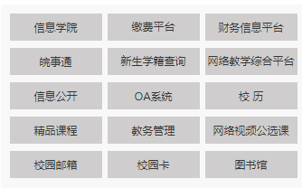
第二步，用户代码和用户密码都是18位身份证号码，X请用大写；
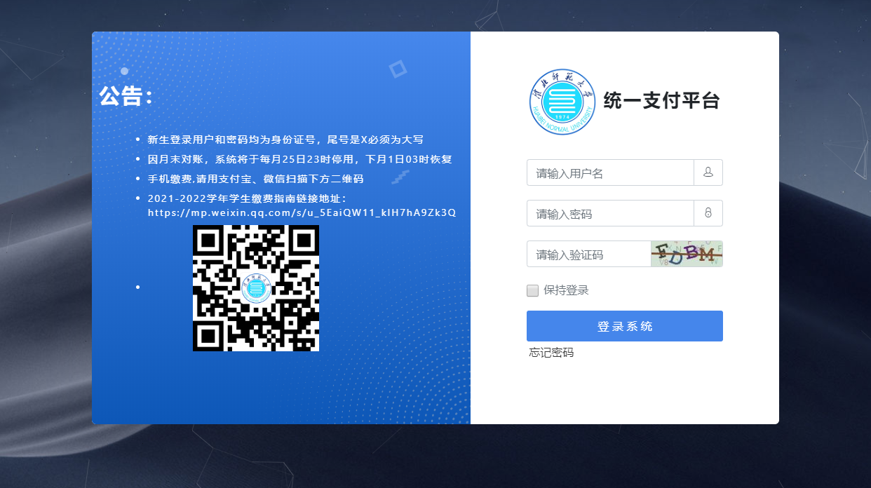
第三步，点击“其他缴费”
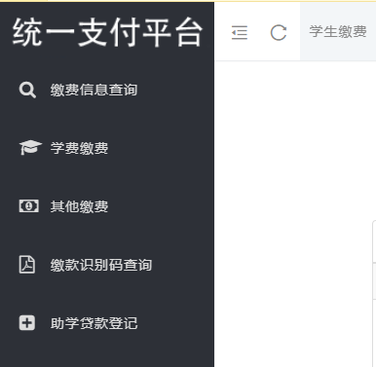

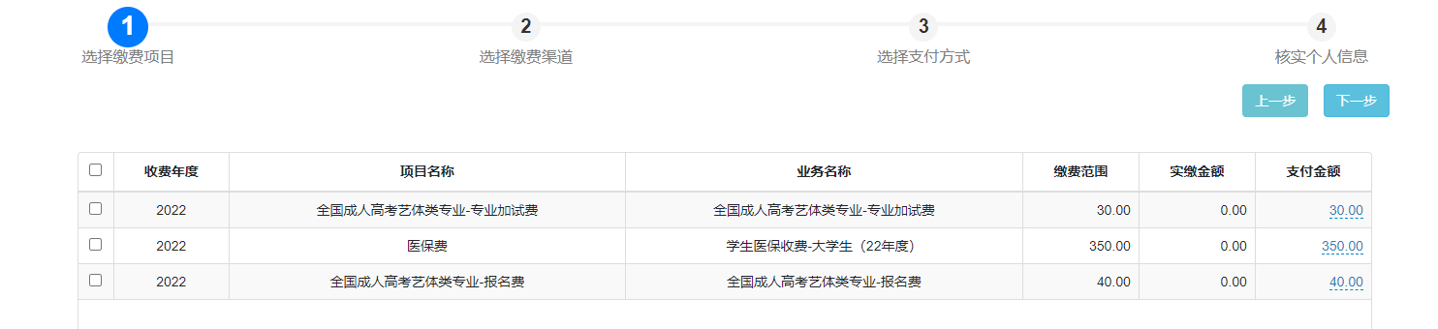
先点击前面的小方框，选择“全国成人高考艺体类专业”打勾✔状态。 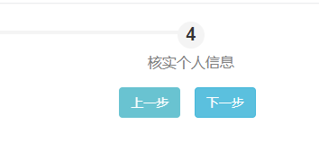
点击“下一步”
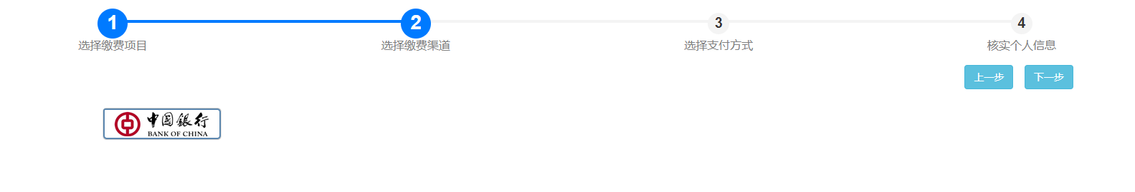
点击“中国银行”，再点击“下一步”

（任何支付方式都要先选择中国银行）

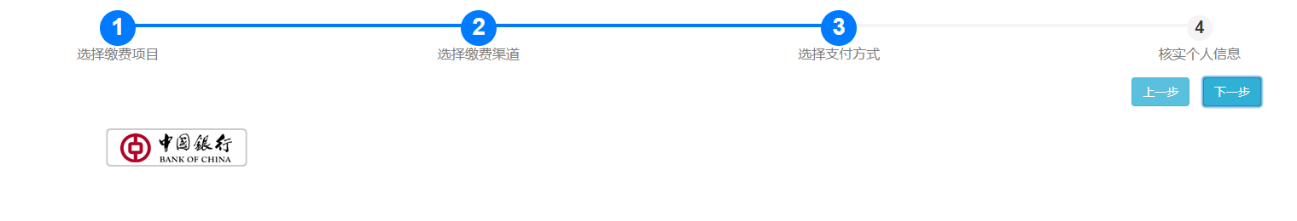
点击“中国银行”，再点击“下一步”
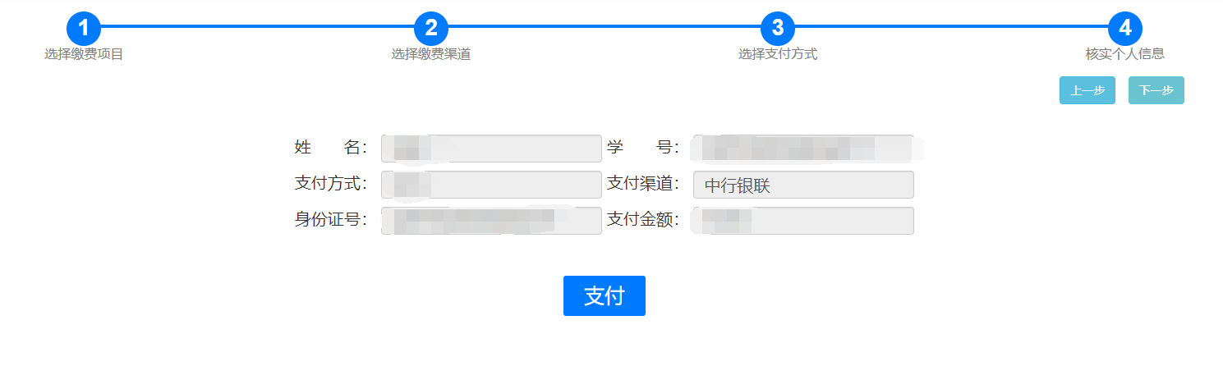
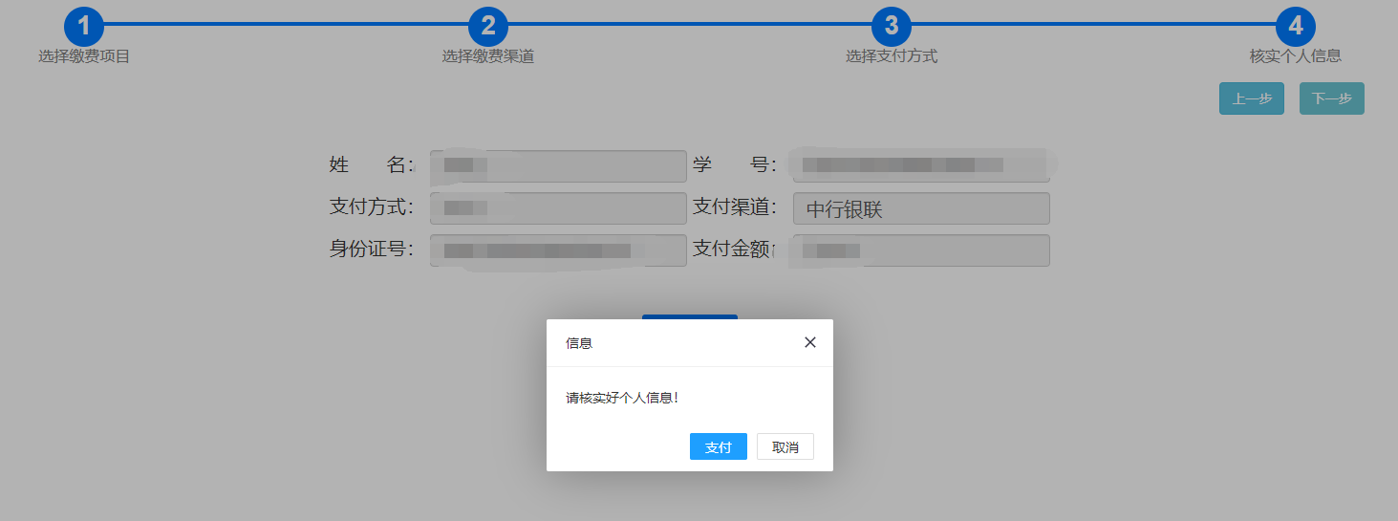
核对个人信息中的姓名和身份证号，点击“支付”
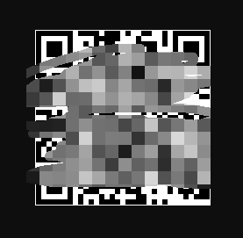

最后跳转出二维码，使用手机微信、支付宝扫码支付。

（扫码后在自己的手机支付界面可以选择任意银行的银行卡）谢谢！

手机端：
微信关注“淮北师范大学财务处”，登陆缴费平台，点击报名缴费，点击报名项

目，按提示缴费。

